摘要
近年来，FPGA应用技术发展迅速，由此产生了对FPGA开发应用人才的迫切需求。因此，掌握FPGA的发展现状，了解FPGA的功能应用尤为重要。运用protel开发软件，通过对通用型FPGA开发板的原理图设计与PCB印制电路板的制作，深入了解FPGA的接口功能与拓展电路的功能原理与应用，对出现的问题进行分析与解决，从而对FPGA芯片功能的认识以与对FPGA拓展电路的认识，进而学会FPGA产品的开发与应用。
ABSTRACT
In recent years,the development of FPGA application technology is very quickly, as a result,there is urgent need of qualified personnel at FPGA development and application. Therefore,to know the current situation of FPGAdevelopment and understand the function of FPGA application is particularly important.Use the Protel software to design the schematic of the general-purpose FPGA development board and printed circuit board, depth understanding of the FPGA interface functions and the application of expand circuit , analysis and solutions the problems, thus know the function of FPGA chip and the expand circuit,andthen understanding how to develop and apply of the FPGA product.
目录
第1章引言1
第2章 FPGA与开发板2
2.1 FPGA2
2.2 FPGA工作原理2
2.3 FPGA的配置模式3
2.4 FPGA开发板3
第3章 EP1C20F324C8芯片介绍4
3.1 EP1C20F324C8芯片简介4
3.2芯片的技术资料4
3.3芯片的端口与功能分析5
第4章 FPGA开发板原理图设计9
4.1 FPGA开发板设计目标9
4.2 FPGA开发板结构框图9
4.3子模块原理图设计10
4.3.1电源电路与原理图设计10
4.3.2 EP1C20F324C8芯片电源接口14
4.3.3 MSEL端口15
4.3.4 全局时钟引脚CLK15
4.3.5 nCONFIG复位电路配置接口16
4.3.6 配置芯片EPCS417
4.3.7 JTAG配置接口17
4.3.8 RS232串口电路19
4.3.9 数码管电路20
4.3.10 LED指示灯电路21
4.3.11蜂鸣器23
4.3.12 矩阵键盘25
4.3.13 独立按键开关电路26
4.4 FPGA开发板完整原理图设计27
4.4.1 完整原理图27
4.4.2电气规则检测（ERC）27
4.4.3 创建网络表28
第5章 FPGA开发板PCB版图设计29
5.1画元件封装库文件29
5.2 FPGA开发板PCB版图设计33
5.2.1 打开PCB版图设计窗口33
5.2.2 载入网络表33
5.2.3元件布局34
5.2.4 排列元件35
5.2.5 画禁止布线层35
5.2.6 隐藏元件名称36
5.2.7布线37
5.2.8 铺铜38
5.2.9 DRC设计规程校验38
5.2.10打印输出38
第6章结论39
参考文献40
致41
附录1 FPGA开发板原理图全图42
附录2 FPGA开发板版图43
附录3 FPGA开发板元件清单44
How to Formalize FPGA Hardware Design45
如何正式进行FPGA硬件设计48

第1章 引言
FPGA在复杂逻辑电路以与数字信号处理领域扮演着越来越重要的角色。目前，FPGA应用技术的发展十分迅速，如果要在FPGA应用领域有所作为，则必须具备快速掌握新知识的能力。掌握FPGA应用最重要的是实践的积累。我们具备了一定的基础知识，就应该马上投入实践，否则，很多理论知识都会难以理解。有很多电子开发的人，他们的理论知识比不上别人，但是，他们却能开发出很不错的电子产品。通过实践去掌握新技术的速度是很惊人的。
本文通过第FPGA的认识，对FPGA管脚功能的了解分析，再到FPGA开发板原理图的设计与研究，以与对开发板的PCB印制电路板的设计与研究，掌握FPGA的应用原理，熟悉FPGA的开发应用过程，在实践中检验理论知识，又通过理论知识去改善和发展实践，以便能在FPGA应用领域有更大的创新。

第2章 FPGA与开发板

2.1 FPGA
FPGA是英文Field－Programmable Gate Array的缩写，即现场可编程门阵列，它是在PAL、GAL、CPLD等可编程器件的基础上进一步发展的产物。它是作为专用集成电路（ASIC）领域中的一种半定制电路而出现的，既解决了定制电路的不足，又克服了原有可编程器件门电路数有限的缺点。
FPGA是一种可以通过编程，改变系统连线，达到系统重构的器件，该器件可以现场编程，就是说当该器件安装到电路板上后，可以对它的功能进行重新设置，这样就可以非常方便的进行数字系统的设计与制作。
由于可编程逻辑器件的价格不断降低，门密度不断增大，所以该器件取代中小规模数字集成电路只是时间问题。
可编程逻辑器件是数字系统设计中的首选器件，它增加系统可靠性、减少系统体积和功耗、缩短设计周期并降低系统成本，由于它的工作速度快，所以在数字信号处理、自动控制、计算机接口板等方面应用非常广泛。

2.2 FPGA工作原理
FPGA采用了逻辑单元阵列LCA（Logic Cell Array）这样一个概念，部包括可配置逻辑模块CLB（Configurable Logic Block）、输出输入模块IOB（Input Output Block）和部连线（Interconnect）三个部分。FPGA的基本特点主要有：
（1）采用FPGA设计ASIC电路，用户不需要投片生产，就能得到合用的芯片。
（2）FPGA可做其它全定制或半定制ASIC电路的中试样片。
（3）FPGA部有丰富的触发器和I／O引脚。
（4）FPGA是ASIC电路中设计周期最短、开发费用最低、风险最小的器件之一。
（5）FPGA采用高速CHMOS工艺，功耗低，可以与CMOS、TTL电平兼容。
可以说，FPGA芯片是小批量系统提高系统集成度、可靠性的最佳选择之一。
FPGA是由存放在片RAM中的程序来设置其工作状态的，因此，工作时需要对片的RAM进行编程。用户可以根据不同的配置模式，采用不同的编程方式。
加电时，FPGA芯片将EPROM中数据读入片编程RAM中，配置完成后，FPGA进入工作状态。掉电后，FPGA恢复成白片，部逻辑关系消失，因此，FPGA能够反复使用。FPGA的编程无须专用的FPGA编程器，只须用通用的EPROM、PROM编程器即可。当需要修改FPGA功能时，只需换一片EPROM即可。这样，同一片FPGA，不同的编程数据，可以产生不同的电路功能。因此，FPGA的使用非常灵活。

2.3 FPGA的配置模式
FPGA有多种配置模式：并行主模式为一片FPGA加一片EPROM的方式；主从模式可以支持一片PROM编程多片FPGA；串行模式可以采用串行PROM编程FPGA；外设模式可以将FPGA作为微处理器的外设，由微处理器对其编程。
如何实现快速的时序收敛、降低功耗和成本、优化时钟管理并降低FPGA与PCB并行设计的复杂性等问题，一直是采用FPGA的系统设计工程师需要考虑的关键问题。如今，随着FPGA向更高密度、更大容量、更低功耗和集成更多IP的方向发展，系统设计工程师在从这些优异性能获益的同时，不得不面对由于FPGA前所未有的性能和能力水平而带来的新的设计挑战。

2.4 FPGA开发板
FPGA开发板就是把FPGA芯片以与基于FPGA芯片而设计的各种外围配置电路集成在一块板子上以满足一定功能的电路板。根据要求的不同可以开发出不同功能，不同用途的板子。我们可以设计作于学习用途的开发板，学生可以编程对FPGA芯片进行电路配置，结合外围电路完成一定的功能，以加强对电路系统知识的认识。

第3章 EP1C20F324C8芯片介绍
这个通用型FPGA开发板我们用的芯片是Altera公司生产的属于低功耗cyclone系列的芯片，型号是EP1C20F324C8。

3.1 EP1C20F324C8芯片简介
EP1C20F324C8是属于Altera 公司的Cyclone® 系列FPGA芯片，Cyclone® 系列FPGA从根本上针对低成本进行设计，它具有低成本和低功耗的特点。这些低成本器件具有专业应用特性，例如嵌入式存储器、外部存储器接口和时钟管理电路等。Cyclone系列FPGA是成本敏感大批量应用的最佳方案。

3.2芯片的技术资料
EP1C20F324C8芯片的特征如下：
（1）2,910 to 20,060 LEs
（2）Up to 294,912 RAM bits (36,864 bytes)
（3）Supports configuration through low-cost serial configuration device
（4）Support for LVTTL, LVCMOS, SSTL-2, and SSTL-3 I/O standards
（5）Support for 66-MHz, 32-bit PCI standard
（6）Low speed (311 Mbps) LVDS I/O support
（7）Up to two PLLs per device provide clock multiplication and phaseshifting
（8）Up to eight global clock lines with six clock resources available perlogic array block (LAB) row
（9）Support for external memory, including DDR SDRAM (133 MHz),FCRAM, and single data rate (SDR) SDRAM
（10）Support for multiple intellectual property (IP) cores, includingAltera （MegaCore）functions and Altera Megafunctions PartnersProgram (AMPPSM) megafunctions
该开发板用的是具有324个引脚的EP1C20F324C8芯片，它采用BGA封装形式，长19mm，宽19mm，高1mm，面积361平方毫米。I/O口电平是3.3伏，部逻辑电平是1.5伏，拥有两个锁相环，最大用户I/O口是249个。图3-1是EP1C20F324C8芯片的平面图：
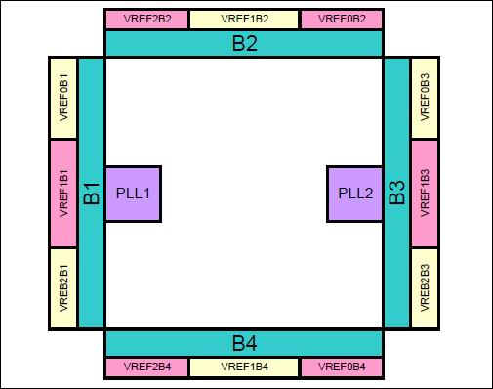
图3-1 EP1C20F324C8芯片的平面图

3.3芯片的端口与功能分析
表3-1列出芯片的管脚名称与功能描述。
表3-1 EP1C20F324C8芯片端口详情
管脚名称 | 管脚类型（第一，第二，第三功能） | 管脚描写
VCCIO[1..4] | 电源端 | 这是第1到第4芯片边的I/O口电压供应端脚，能向每个片边提供不同的电压标准，VCCIO向所有标准I/O口的输出缓存器提供电源，也向;LVTTL,LVCMOS等输入缓存器提供1.5伏，1.8伏，2.5伏的电压，和标准的PCI I/O提供3.3伏的电压。
VCCINT | 电源端 | 这是部逻辑电压供应管脚，它也向LVDS,SSTL2,SSTL3标准I/O口的输入缓存器提供电压。
VREF[1..2]B[1..4] | I/O口，输入端 | 向4个芯片边提供输入基准电压，当有一片边I/O口需要基准电压时，它就被用作那个片边的基准电压端，否则它就可用作I/O口而闲置着。
VCCA_PLL[1..2] | 电源端 | PLLs[1..2]的模拟电压，即使不使用，设计者也要把它接到1.5伏电压。
GNDA_PLL[1..2] | 接地端 | PLLs[1..2]的模拟地端，设计者能够把它接到板上的地端。
GNDG_PLL[1..2] | 接地端 | PLLs[1..2]的接地保护端，设计者能够把它接到板上的地端。
CONF_DONE | 双向性（开—关） | 它是一个专用配置端，不能作为用户的I/O口使用。·
nSTATUS | 双向性（开—关） | 它是一个专用配置端，不能作为用户的I/O口使用。
nCONFIG | 输入端 | 配置控制引脚：  由0-1的跳变开始配置，由1-0跳变则复位器件；当设定本管脚为0时，所有I/O为三态。
DCLK | PS模式为输入，AS模式为输出。 | 在被动模式下，他作为外部时钟源输入端，在主动模式下，它是部时钟输出端，这是一个专用配置端。
DATA0 | 输入端 | 专用结构数据输入端。
nCE | 输入端 | 低电平芯片启动动端，芯片启动输入端，用于检测被激活的器件，当它为低电平时相应的器件被激活，当它为高电平时，相应的器件被禁用。
nCEO | 输出端 | 向已经完成配置的器件输出低电平，在多器件配置时，它与nCE配合使用。
ASDO | I/O口，输出端 | 主动串行数据输出端，他被用在主动串行配置模式，由芯片控制配置和地址以与控制外面ASDO信息，在被动模式下，它可作为用户I/O口使用。
nCSO | I/O口，输出端 | 激活和禁止一序列配置器件的片选输出端，他被用在主动串行配置模式，由芯片控制配置和激活序列配置器件通过驱动nCSO低电压，在被动配置时，它可作为用户I/O口使用。
CRC_ERROR | I/O口，输出端 | 高电平有效信号时，表明检错电路检测到SRAM配置出现错误，当CRC检错电路被激活时该端脚是可选的和习惯用的。
INIT_DONE | I/O口，输出端 | 这是一个双用途管脚，没被启用为INIT_DONE时，它可以用作用户I/O口使用，
CLKUSR | I/O口，输入端 | 可选的用户时钟输入端，使一个或多个器件同时初始化，经过配置后，它也可用作用户I/O口使用。
DEV_CLRn | I/O口，输入端 | 这是一个复用端脚，他能够改写所有已知的寄存器，当它由低电平驱动时，所有寄存器都被清零。由高电平驱动时，所有寄存器都处于程序控制状态。
DEV_OE | I/O口，输入端 | 这是一个复用端脚，能够改写器件的三态模式，当这个管脚由低电平驱动时，所有I/O都处于三态，高电平驱动时，所有I/O在正常的程序控制状态。
MSEL[1..0] | 输入端 | 设置器件的状态模式，是一个专用的模式状态控制端。MSEL1 MSEL0 配置模式  0 0 串行配置或使用配置器件模式1 0 并行同步模式  1 1 并行异步模式
TMS | 模式选择输入端 | 这是一个专用的JTAG输入口。
TDI | 测试数据输入端 | 这是一个专用的JTAG输入口。
TCK | 时钟输入端 | 这是一个专用的JTAG输入口。
TDO | 测试数据输出端 | 这是一个专用的JTAG输入口。
CLK0 | 输入端，LVDS输入端 | 专用的全局时钟输入端，它的复用功能是LVDSCLK1p，用于PLL1的微分输入端。
CLK1 | 输入端，LVDS输入端 | 专用的全局时钟输入端，它的复用功能是LVDSCLK1n，用于PLL1的微分输入端。
CLK2 | 输入端，LVDS输入端 | 专用的全局时钟输入端，它的复用功能是LVDSCLK1p，用于PLL2的微分输入端。
CLK3 | 输入端，LVDS输入端 | 专用的全局时钟输入端，它的复用功能是LVDSCLK1n，用于PLL2的微分输入端。
DPCLK[7..0] | I/O口 | 复用时钟口，它能够和全局时钟网络连接，他可被用于高电平输出控制信号，例如时钟，clears，IRDY, TRDY, 或者DQS 信号，它们都可以用在用户I/O口使用。
PLL1_OUTp | I/O口，输入端 | 来自PLL1的外部时钟输出，它可用作微分或单端I/O口，未用PLL1外部时钟输出时，它可用作用户I/O口使用。
PLL1_OUTn | I/O口，输入端 | 来自PLL1的外部时钟输出负端接脚，当时钟是单端输出时，它可用作用户I/O口使用。
PLL2_OUTp | I/O口，输入端 | 来自PLL2的外部时钟输出，它可用作微分或单端I/O口，未用PLL2外部时钟输出时，它可用作用户I/O口使用。
PLL2_OUTn | I/O口，输入端 | 来自PLL2的外部时钟输出负端接脚，当时钟是单端输出时，它可用作用户I/O口使用。
LVDS[0..128]p | I/O, LVDS收发端 | 0到128的复用LVDS I/O通道，它可用作收发与LVDS兼容的信号，带p后缀的是差分信道的正端信号，如果不用于LVDS的接口连接，它也可用作用作用户I/O使用。
LVDS[0..128]n | I/O, LVDS收发端 | 0到128的复用LVDS I/O通道，它可用作收发与LVDS兼容的信号，带n后缀的是差分信道的负端信号，如果不用于LVDS的接口连接，它也可用作用作用户I/O使用。
LVDSCLK1p | 输入端，LVDS输入端 | 向PLL1的复用LVDS时钟输入端，如果向PLL1的差分输入没必要，它可以用作时钟CLK0的输入端。
LVDSCLK1n | 输入端，LVDS输入端 | 向PLL1的复用LVDS时钟输入端，如果向PLL1的差分输入没必要，它可以用作时钟CLK1的输入端。
LVDSCLK2p | 输入端，LVDS输入端 | 向PLL2的复用LVDS时钟输入端，如果向PLL2的差分输入没必要，它可以用作时钟CLK2的输入端。
LVDSCLK2n | 输入端，LVDS输入端 | 向PLL2的复用LVDS时钟输入端，如果向PLL2的差分输入没必要，它可以用作时钟CLK3的输入端。
DQS[0..1][L,R,T,B] | I/O口 | 外部存储器的可选的数据选通接口，它也可以作为DPCLK接口，所有，DQS信号就可以接到全局时钟网络，一个可编程的延时信道把DQS信号改变90°或者72°。
DQ[0..7][L,R,T,B] | I/O口 | 外部存储器的可选数据信号接口。
DM[0..1][L,R,T,B] | I/O口 | 外部存储器的可选数据信号屏蔽接口。

第4章 FPGA开发板原理图设计

4.1 FPGA开发板设计目标
1.具有4位数码管功能（可做动态扫描与静态显示实验）。
2.具有8位LED发光二极管功能（可做流水灯实验）。
3.具有蜂鸣器功能（可做开发板发声实验）。
4.具有4*4矩阵键盘功能（可做键盘检测实验）。
5.具有四个独立按键开关功能（可做按键开关相关的实验）。
6.具有复位功能（可用于复位芯片）。
7.具有电源供电电路，电平转换适应和稳压电路，电源滤波电路（为系统供应电源）。
8.具有时钟电路。
9用EPCS4作为片外静态存储器（用于存放FPGA芯片的工作配置程序）。
10.MAX232芯片RS232通讯接口（可以做为与计算机通迅的接口同时也可做为开发板下载程序的接口）。
11.具有JTAG配置接口。
12.具有ATERA_AS芯片（用于配置FPGA芯片的工作模式）。

4.2 FPGA开发板结构框图
图4-1是开发板的结构框图

FPGA芯片

四位数码管
8个LED发光二极管

4*4键盘矩阵

四个独立开关
蜂鸣器
有源晶振时钟

复位
FPGA模式配置芯片

MAX232芯片

RS232接口
EPCS4外部存储器
JTAG接口
电源供应
为所有模块供应电源
图4-1 FPGA开发板结构框图

4.3子模块原理图设计
画电路原理图是每个电子技术人才必须掌握的一门技术，画电路原理图本身就是设计电路，设计的结果是一原理图，元件列表和原理图网络表。原理图网络表是画电路板图的基础。若是从最终结果是得到电路板图的角度来看原理图，则画原理图的目的就是画电路板而不是原理图本身。

4.3.1电源电路与原理图设计
开发板的工作需要有电源供应，我们由芯片手册得知，该FPGA的I/O口基准电压是3.3伏 ，部逻辑使用电压是1.5伏。因此，我们需要对输入电压进行电平转换，把输入5伏或者9伏的电压转换为3.3伏和1.5伏的电压，并且具有稳压功能。这里我们选用的稳压芯片是微雪电子生产的稳压芯片AMS1085，其中，我们选用固定输出3.3伏电压的芯片AMS1085-3.3作为3.3伏电压供应来源，选用可调输出电压的芯片AMS1085-ADJ作为1.5伏电压供应来源。
AMS1085CM-3.3的型号标识和参数如表4-1所示：
表4-1 AMS1085CM-3.3的型号标识和参数
AMS1085CM-3.3型号标识
AMS | AMS品牌标识
1085C | 基本型号
M | 封装类型，T0-263
3.3 | 输出电压3.3V
AMS1085CM-3.3参数特性
输出电流（A） | 3
输出电压（V） | 3.3
压差（V） | 1.3
温度等级（℃） | 0~125
AMS1085CM-3.3的封装为：
类型：TO-263
引脚： 3
体宽：8.382-9.398 mm
长度：9.906-10.541 mm
厚度：4.191-4.572 mm
引脚间距：2.286-2.794 mm（3引脚）
AMS1085CM-3.3有三个引脚，分别是Vin，ADJ,Vout。其中，Vin是第三引脚，接5V~12V的输入电压，Vout是第二引脚，输出3.3V电压，ADJ为接地端。
我们应该在输入和输出端加上接地电容进行滤波，其电路原理图如图4-2所示。
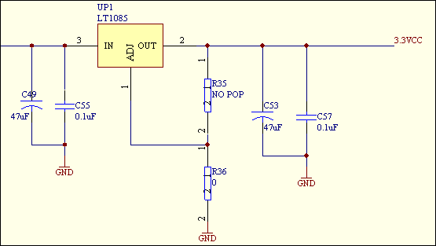
图4-2 3.3V稳压块电路原理图
C49，C55,C53和C57是滤波电容，它们使得输入和输出电压的波纹更平稳，波动更小，这样就得到更加稳定的电压值。AMS1085CM-ADJ的型号标识和参数如表4-2所示：
表4-2 AMS1085CM-ADJ的型号标识和参数
AMS1085CM-ADJ型号标识
AMS | AMS品牌标识
1085C | 基本型号
M | 封装类型，T0-263
ADJ | 输出电压可调节版
AMS1085CM-ADJ参数特性
输出电流（A） | 3
输出电压（V） | VREF(1+R2/R1)+IADJR2
压差（V） | 1.3
温度等级（℃） | 0~125
AMS1085CM-ADJ的封装为：
类型：TO-263
引脚： 3
体宽：8.382-9.398 mm
长度：9.906-10.541 mm
厚度：4.191-4.572 mm
引脚间距：2.286-2.794 mm（3引脚）
AMS1085CM-ADJ有三个引脚，分别是Vin，ADJ,Vout。其中，Vin是第三引脚，接3V~12V的输入电压，Vout是第二引脚，输出电压根据电阻R2和R1的比值不同而输出不同的电压值，其输出电压公式为Vout= Vref(1+R2/R1)+IadjR2，ADJ为接地端。
我们应该在输入和输出端加上接地电容进行滤波，其电路原理图如图4-3所示

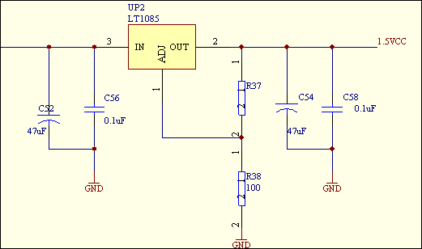
图4-3 1.5V稳压块电路原理图
其中，R2电阻是图中的R38电阻，R1电阻是图中的R37电阻，
以上电路是属于电源电路，电源的供应关系到整个系统的正常运行，我们每时每刻都应该知道电源是否在工作，如果系统出现问题，也方便检测电路，因此，我们应该在3.3v电源输出处接上led发光二极管，上电后，发光二极管点亮，表示电源正常工作，直到关闭电源时，led发光二极管熄灭，led发光二级管被称为电源指示灯，我们通过观看电源指示灯的亮与灭，就可以很直观的看到电源的工作状态。
为了得到更小的电压波纹，更稳定的电压值，我们最好在1.5v和3.3v输出电压处再接上多个滤波电容，其电路原理图图4-4所示。
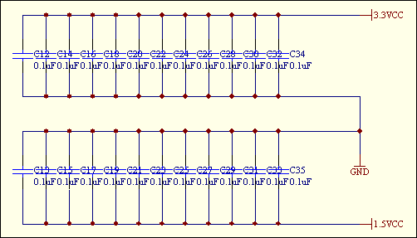
图4-4 1.5V和3.5V滤波电路原理图
EP1C20F324C8芯片有两个锁相环PLL1和PLL2，它们的电压输入是1.5v。锁相环需要得到更加稳定的电压和电流，因此，我们需要对输入电流1.5v电压进行净化后在输给锁相环的电压输入口VCC_PLL1和VCC_PLL2。其电路原理图图4-5所示。
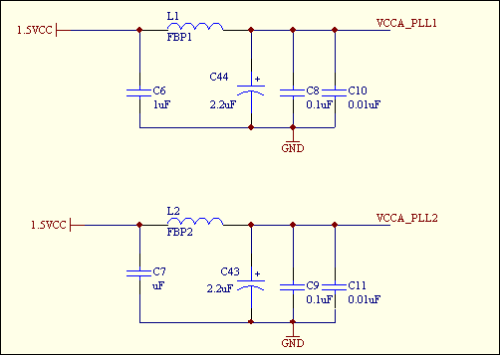
图4-5 1.5V稳流滤波电路原理图

4.3.2 EP1C20F324C8芯片电源接口
1、VCCIO电源口
芯片的四个边上分别有五个VCCIO口，它们接3.3v电压，分别向芯片的四个边的I/O口提供电压。
2、VCCINT电源口
EP1C20F324C8芯片有20个VCCINT电源接口，分布在芯片的四个边上，它们是芯片的部逻辑电压供应接口。它们接1.5v电压。
3、VREF电源口
芯片的每一个边上都有四个VREF电压接口，它们向芯片输入基准电压，如果芯片I/O口不需要输入基准电压时，它们还可以被用作I/O口使用。
4、VCCA_PLL电源口
这是锁相环的电压供应接口，即使不使用，设计者也要把它接到1.5v电压端。
5、GND接地端和GNDA_PLL接地端以与GNDG_PLL接地端
为了芯片的正常工作，我们要把它们接到电源地端。

4.3.3 MSEL端口
EP1C20F324C8芯片有两个MSEL接口，分别是MSEL0和MSEL1。它们结合使用，是芯片的模式状态控制接口，我们可以把它们分别接上电阻后接到地端，这时候是00状态，属于串行配置模式。

4.3.4 全局时钟引脚CLK
EP1C20F324C8芯片有四个CLK全局时钟口，全局时钟或同步时钟是最简单、最可靠的时钟。在FPGA设计中时钟的最好解决方案是：由专用的全局时钟输入引脚驱动的单个主时钟去钟控设计中的每一个时序器件，只要有可能就因该尽量在设计项目中采用全局时钟，FPGA都具有专门的全局时钟引脚，它直接连到器件中的每一个寄存器。在器件中，这种全局时钟能提供最短的是在延时。在设计中我们用到一个全局时钟口CLK0，由于它是单个时钟口，所有我们考虑用有源晶振时钟作为外部时钟来源。
有源晶振有4只引脚，是一个完整的振荡器，里面除了石英晶体外，还有晶体管和阻容元件 。有源晶振不需要DSP的部振荡器，信号质量好，比较稳定，而且连接方式相对简单（主要是做好电源滤波，通常使用一个电容和电感构成的PI型滤波网络，输出端用一个小阻值的电阻过滤信号即可），不需要复杂的配置电路。相对于无源晶体，有源晶振的缺陷是其信号电平是固定的，需要选择好合适输出电平，灵活性较差，价格相对较高。对于时序要求敏感的应用，还是有源的晶振好，因为可以选用比较精密的晶振，甚至是高档的温度补偿晶振。有些DSP部没有起振电路，只能使用有源的晶振，如TI的6000系列等。有源晶振相比于无源晶体通常体积较大，但现在许多有源晶振是表贴的，体积和晶体相当，有的甚至比许多晶体还要小。
在电子学上，通常将含有晶体管元件的电路称作“有源电路”（如有源音箱、有源滤波器等），而仅由阻容元件组成的电路称作“无源电路”。电脑中的晶体振荡器也分为无源晶振和有源晶振两种类型。无源晶振与有源晶振的英文名称不同，无源晶振为crystal（晶体），而有源晶振则叫做oscillator（振荡器）。无源晶振是有2个引脚的无极性元件，需要借助于时钟电路才能产生振荡信号，自身无法振荡起来，所以“无源晶振”这个说法并不准确；有源晶振有4只引脚，是一个完整的振荡器，其中除了石英晶体外，还有晶体管和阻容元件，因此体积较大。
有源晶振型号纵多，而且每一种型号的引脚定义都有所不同，接发也不同，一般情况下有个点标记的为1脚，按逆时针（管脚向下）分别为2、3、4。
有源晶振通常的用法：一脚悬空，二脚接地，三脚接输出，四脚接电压。
我们把有源晶振输出端接到EP1C20F324C8芯片的全局时钟输入口CLK0，其电路原理图如图4-6所示。
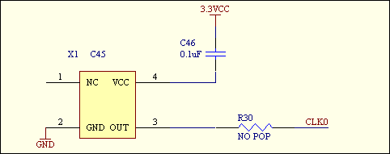
图4-6 有源时钟电路原理图

4.3.5 nCONFIG复位电路配置接口
为确保系统中电路稳定可靠工作，复位电路是必不可少的一部分。复位电路主要有四种类型：（1）微分型复位电路；（2）积分型复位电路；（3）比较器型复位电路；（4）看门狗型复位电路。在这里，我们用的是微分型复位电路，它的原理图如图4-7所示。
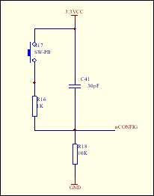
图4-7 复位电路原理图
它有上电复位和按键复位两种复位方式，上电时，电容电压为0伏，nCONFIG产生高电平进行复位，之后，电容进行充电，当电容充电完成后，nCONFIG变为低电平，复位信号被擦除，系统进行正常工作。当系统出现问题或有某些需要时，需要系统恢复到初始状态时，可以按按键开关进行人工复位。

4.3.6 配置芯片EPCS4
为了使FPGA掉电后仍然能够保持程序数据，FPGA需要外接配置芯片，我们这里用的是EPCS4存储器，它属于EEPROM存储器，EEPROM (Electrically Erasable Programmable Read-Only Memory)，电可擦可编程只读存储器--一种掉电后数据不丢失的存储芯片。 EEPROM 可以在电脑上或专用设备上擦除已有信息，重新编程。一般用在即插即用。
EEPROM（电可擦写可编程只读存储器）是可用户更改的只读存储器（ROM），其可通过高于普通电压的作用来擦除和重编程（重写）。不像EPROM芯片，EEPROM不需从计算机中取出即可修改。在一个EEPROM中，当计算机在使用的时候是可频繁地重编程的，EEPROM的寿命是一个很重要的设计考虑参数。EEPROM的一种特殊形式是闪存，其应用通常是个人电脑中的电压来擦写和重编程。RAM断电后存在其中的数据会丢失，而EEPROM断电后存在其中的数据不会丢失。 另外，EEPROM可以清除存储数据和再编程。
EPCS4有8个引脚，封装形式是SOP8，其电路原理图如图4-8所示。
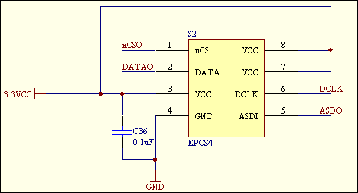
图4-8 EPCS4存储器电路原理图

4.3.7 JTAG配置接口
JTAG是英文“Joint Test Action Group（联合测试行为组织）”的词头字母的简写，该组织成立于1985 年，是由几家主要的电子制造商发起制订的PCB 和IC 测试标准。JTAG 建议于1990 年被IEEE 批准为IEEE1149.1-1990 测试访问端口和边界扫描结构标准。该标准规定了进行边界扫描所需要的硬件和软件。自从1990 年批准后，IEEE 分别于1993 年和1995 年对该标准作了补充，形成了现在使用的IEEE1149.1a-1993 和IEEE1149.1b-1994。JTAG 主要应用于：电路的边界扫描测试和可编程芯片的在系统编程。
JTAG也是一种国际标准测试协议（IEEE 1149.1兼容），主要用于芯片部测试。现在多数的高级器件都支持JTAG协议,如DSP、FPGA器件等。标准的JTAG接口是4线：TMS、TCK、TDI、TDO,分别为模式选择、时钟、数据输入和数据输出线。 相关JTAG引脚的定义为：TCK为测试时钟输入；TDI为测试数据输入，数据通过TDI引脚输入JTAG接口；TDO为测试数据输出，数据通过TDO引脚从JTAG接口输出；TMS为测试模式选择，TMS用来设置JTAG接口处于某种特定的测试模式；TRST为测试复位，输入引脚，低电平有效。GND
TI还定义了一种叫SBW-JTAG的接口，用来在引脚较少的芯片上通过最少的利用引脚实现JTAG接口，它只有两条线，SBWTCK，SBWTDIO。实际使用时一般通过四条线连接，VCC，SBWTCK，SBTDIO，GND，这样就可以很方便的实现连接，又不会占用大量引脚。
JTAG最初是用来对芯片进行测试的,基本原理是在器件部定义一个TAP（Test Access Port测试访问口）通过专用的JTAG测试工具对进行部节点进行测试。JTAG测试允许多个器件通过JTAG接口串联在一起,形成一个JTAG链,能实现对各个器件分别测试。现在，JTAG接口还常用于实现ISP（In-System Programmable;在线编程），对FLASH等器件进行编程。
JTAG编程方式是在线编程，传统生产流程中先对芯片进行预编程现再装到板上因此而改变，简化的流程为先固定器件到电路板上，再用JTAG编程,从而大大加快工程进度。JTAG接口可对PSD芯片部的所有部件进行编程。
在硬件结构上，JTAG 接口包括两部分：JTAG 端口和控制器。与JTAG 接口兼容的器件可以是微处理器（MPU）、微控制器（MCU）、PLD、CPL、FPGA、ASIC 或其它符合IEEE1149.1 规的芯片。IEEE1149.1 标准中规定对应于数字集成电路芯片的每个引脚都设有一个移位寄存单元，称为边界扫描单元BSC。它将JTAG 电路与核逻辑电路联系起来，同时隔离核逻辑电路和芯片引脚。由集成电路的所有边界扫描单元构成边界扫描寄存器BSR。边界扫描寄存器电路仅在进行JTAG 测试时有效，在集成电路正常工作时无效，不影响集成电路的功能。JTAG接口原理图如图4-9所示。
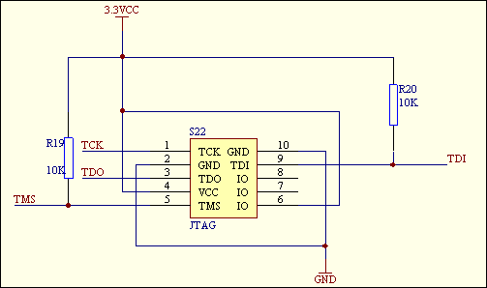
图4-9 JTAG配置接口电路原理图

4.3.8 RS232串口电路
为了更好地选用串口方式与计算机进行数据传输，我们还设计了RS232串口电路。RS232是个人计算机上的通讯接口之一，由电子工业协会(Electronic Industries Association，EIA) 所制定的异步传输标准接口。通常 RS-232 接口以9个接脚 (DB-9) 或是25个接脚 (DB-25) 的型态出现，一般个人计算机上会有两组 RS-232 接口，分别称为 COM1 和 COM2。
RS232接口的电平是5v，与FPGA的部电平不兼容，必须进行电平兼容性转换，而进行电平转换常常使用的芯片是MAX232。MAX232芯片是美信公司专门为电脑的RS-232标准串口设计的接口电路,使用+5v单电源供电。
部结构基本可分三个部分：
第一部分是电荷泵电路。由1、2、3、4、5、6脚和4只电容构成。功能是产生+12v和-12v两个电源，提供给RS-232串口电平的需要。
第二部分是数据转换通道。由7、8、9、10、11、12、13、14脚构成两个数据通道。其中13脚（R1IN）、12脚（R1OUT）、11脚（T1IN）、14脚（T1OUT）为第一数据通道。8脚（R2IN）、9脚（R2OUT）、10脚（T2IN）、7脚（T2OUT）为第二数据通道。
TTL/CMOS数据从T1IN、T2IN输入转换成RS-232数据从T1OUT、T2OUT送到电脑DB9插头；DB9插头的RS-232数据从R1IN、R2IN输入转换成TTL/CMOS数据后从R1OUT、R2OUT输出。
第三部分是供电。15脚GND、16脚VCC（+5v）。
由RS232接口和MAX232芯片组成的电路原理图如图4-10所示。
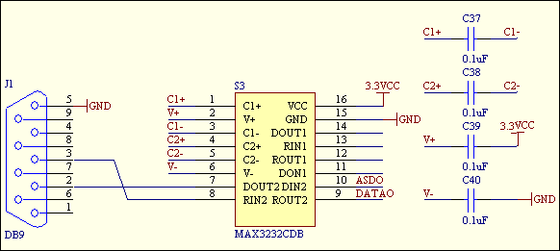
图4-10 RS232接口电路原理图

4.3.9 数码管电路
数码管是一种半导体发光器件，其基本单元是发光二极管。
4.3.9.1、数码管的分类
数码管按段数分为七段数码管和八段数码管，八段数码管比七段数码管多一个发光二极管单元（多一个小数点显示）；按能显示多少个“8”可分为1位、2位、4位等等数码管；按发光二极管单元连接方式分为共阳极数码管和共阴极数码管。共阳数码管是指将所有发光二极管的阳极接到一起形成公共阳极(COM)的数码管。共阳数码管在应用时应将公共极COM接到+5V，当某一字段发光二极管的阴极为低电平时，相应字段就点亮。当某一字段的阴极为高电平时，相应字段就不亮。共阴数码管是指将所有发光二极管的阴极接到一起形成公共阴极(COM)的数码管。共阴数码管在应用时应将公共极COM接到地线GND上，当某一字段发光二极管的阳极为高电平时，相应字段就点亮。当某一字段的阳极为低电平时，相应字段就不亮。
4.3.9.2、数码管的驱动方式
数码管要正常显示，就要用驱动电路来驱动数码管的各个段码，从而显示出我们要的数字，因此根据数码管的驱动方式的不同，可以分为静态式和动态式两类。
① 静态显示驱动：静态驱动也称直流驱动。静态驱动是指每个数码管的每一个段码都由一个单片机的I/O端口进行驱动，或者使用如BCD码二-十进制译码器译码进行驱动。静态驱动的优点是编程简单，显示亮度高，缺点是占用I/O端口多，如驱动5个数码管静态显示则需要5×8＝40根I/O端口来驱动，要知道一个89S51单片机可用的I/O端口才32个呢：），实际应用时必须增加译码驱动器进行驱动，增加了硬件电路的复杂性。
② 动态显示驱动：数码管动态显示接口是单片机中应用最为广泛的一种显示方式之一，动态驱动是将所有数码管的8个显示笔划"a,b,c,d,e,f,g,dp"的同名端连在一起，另外为每个数码管的公共极COM增加位选通控制电路，位选通由各自独立的I/O线控制，当单片机输出字形码时，所有数码管都接收到一样的字形码，但究竟是那个数码管会显示出字形，取决于单片机对位选通COM端电路的控制，所以我们只要将需要显示的数码管的选通控制打开，该位就显示出字形，没有选通的数码管就不会亮。通过分时轮流控制各个数码管的的COM端，就使各个数码管轮流受控显示，这就是动态驱动。在轮流显示过程中，每位数码管的点亮时间为1～2ms，由于人的视觉暂留现象与发光二极管的余辉效应，尽管实际上各位数码管并非同时点亮，但只要扫描的速度足够快，给人的印象就是一组稳定的显示数据，不会有闪烁感，动态显示的效果和静态显示是一样的，能够节省大量的I/O端口，而且功耗更低。
本开发板设计采用的是静态显示八段数码管，每一个数码管的每一个管脚都对应着一个FPGA芯片管脚，其电路原理图如图4-11所示。
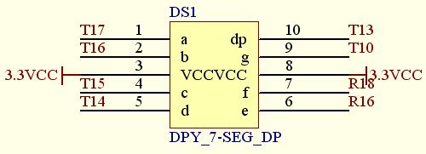
图4-11 一位八段数码管电路原理图

4.3.10 LED指示灯电路
发光二极管简介
发光二极管(LightEmittingDiode,LED)，是一种半导体组件。初时多用作为指示灯、显示板等；随着白光LED的出现，也被用作照明。它被誉为21世纪的新型光源，具有效率高，寿命长，不易破损等传统光源无法与之比较的优点。加正向电压时，发光二极管能发出单色、不连续的光，这是电致发光效应的一种。改变所采用的半导体材料的化学组成成分，可使发光二极管发出在近紫外线、可见光或红外线的光。1955年，美国无线电公司（RadioCorporationofAmerica）的鲁宾•布朗石泰（RubinBraunstein）（1922年生）首次发现了砷化镓(GaAs)与其它半导体合金的红外放射作用。1962年，通用电气公司的尼克•何伦亚克（NickHolonyakJr.）（1928年生）开发出第一种实际应用的可见光发光二极管。
LED（Light Emitting Diode），发光二极管，是一种固态的半导体器件，它可以直接把电转化为光。LED的心脏是一个半导体的晶片，晶片的一端附在一个支架上，一端是负极，另一端连接电源的正极，使整个晶片被环氧树脂封装起来。半导体晶片由两部分组成，一部分是P型半导体，在它里面空穴占主导地位，另一端是N型半导体，在这边主要是电子。但这两种半导体连接起来的时候，它们之间就形成一个“P-N结”。当电流通过导线作用于这个晶片的时候，电子就会被推向P区，在P区里电子跟空穴复合，然后就会以光子的形式发出能量，这就是LED发光的原理。而光的波长也就是光的颜色，是由形成P-N结的材料决定的。
发光二极管原理
发光二极管是一种特殊的二极管。和普通的二极管一样，发光二极管由半导体芯片组成，这些半导体材料会预先通过注入或掺杂等工艺以产生pn结结构。与其它二极管一样，发光二极管中电流可以轻易地从p极（阳极）流向n极（负极），而相反方向则不能。两种不同的载流子：空穴和电子在不同的电极电压作用下从电极流向pn结。当空穴和电子相遇而产生复合，电子会跌落到较低的能阶，同时以光子的方式释放出能量。
它所发出的光的波长，与其颜色，是由组成pn结的半导体物料的禁带能量所决定。由于硅和锗是间接禁带材料，在这些材料中电子与空穴的复合是非辐射跃迁，此类跃迁没有释出光子，所以硅和锗二极管不能发光。发光二极管所用的材料都是直接禁带型的，这些禁带能量对应着近红外线、可见光、或近紫外线波段的光能量。
在发展初期，采用砷化镓(GaAs)的发光二极管只能发出红外线或红光。随着材料科学的进步，人们已经制造出可发出更短波长的、各种颜色的发光二极管。
以下是传统发光二极管所使用的无机半导体物料和所它们发光的颜色：
铝砷化稼(AlGaAs)-红色与红外线
铝磷化稼(AlGaP)-绿色
aluminiumgalliumindiumphosphide(AlGaInP)-高亮度的橘红色，橙色，黄色，绿色
磷砷化稼(GaAsP)-红色，橘红色，黄色
磷化稼(GaP)-红色，黄色，绿色
氮化镓(GaN)-绿色，翠绿色，蓝色
铟氮化稼(InGaN)-近紫外线，蓝绿色，蓝色
碳化硅(SiC)(用作衬底)-蓝色
硅(Si)(用作衬底)-蓝色(开发中)
蓝宝石(Al2O3)(用作衬底)-蓝色
zincselenide(ZnSe)-蓝色
钻石(C)-紫外线
氮化铝(AlN),aluminiumgalliumnitride(AlGaN)-波长为远至近的紫外线
发光二极管电路
发光二极管只要给它一个合适的正向驱动电压就能使它发出特定的光来，为了对发光二极管进行保护，防止过大的电压和电流加载在二极管上而烧毁发光二极管，往往需要在二极管上串联一个分压电阻。发光二极管的电路如图4-12所示。
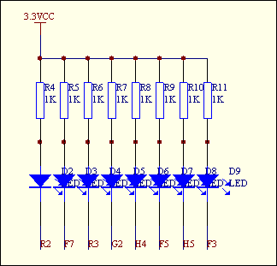
图4-12 LED发光二极管电路原理图

4.3.11蜂鸣器
4.3.11.1蜂鸣器的介绍
1．蜂鸣器的作用 蜂鸣器是一种一体化结构的电子讯响器，采用直流电压供电，广泛应用于计算机、打印机、复印机、报警器、电子玩具、汽车电子设备、机、定时器等电子产品中作发声器件。
2．蜂鸣器的分类 蜂鸣器主要分为压电式蜂鸣器和电磁式蜂鸣器两种类型。
3．蜂鸣器的电路图形符号 蜂鸣器在电路中用字母“H”或“HA”（旧标准用“FM”、“LB”、“JD”等）表示。
4.3.11.2蜂鸣器的结构原理
1．压电式蜂鸣器 压电式蜂鸣器主要由多谐振荡器、压电蜂鸣片、阻抗匹配器与共鸣箱、外壳等组成。有的压电式蜂鸣器外壳上还装有发光二极管。
多谐振荡器由晶体管或集成电路构成。当接通电源后（1.5~15V直流工作电压）,多谐振荡器起振,输出1.5~2.5kHZ的音频信号，阻抗匹配器推动压电蜂鸣片发声。
压电蜂鸣片由锆钛酸铅或铌镁酸铅压电瓷材料制成。在瓷片的两面镀上银电极，经极化和老化处理后，再与黄铜片或不锈钢片粘在一起。
2．电磁式蜂鸣器 电磁式蜂鸣器由振荡器、电磁线圈、磁铁、振动膜片与外壳等组成。
接通电源后，振荡器产生的音频信号电流通过电磁线圈，使电磁线圈产生磁场。振动膜片在电磁线圈和磁铁的相互作用下，周期性地振动发声。
蜂鸣器的驱动电路
FPGA的I/O口的电流驱动能力有限，而蜂鸣器需要较大的驱动电流，所以蜂鸣器不能直接由FPGA的I/O口驱动，可以用电流驱动能力较强的三极管电路驱动。蜂鸣器的电路接法如图4-13所示。
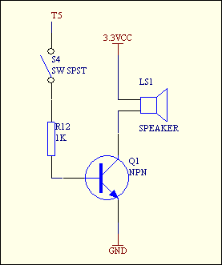
图4-13 蜂鸣器电路原理图

4.3.12 矩阵键盘
矩阵键盘是单片机和嵌入式编程中所使用的键盘.
4.3.12.1 矩阵式键盘的结构与工作原理
在键盘中按键数量较多时，为了减少I/O口的占用，通常将按键排列成矩阵形式。在矩阵式键盘中，每条水平线和垂直线在交叉处不直接连通，而是通过一个按键加以连接。这样，八个I/O口就可以构成4*4=16个按键，比之直接将端口线用于键盘多出了一倍，而且线数越多，区别越明显，比如再多加一条线就可以构成20键的键盘，而直接用I/O口线则只能多出一键（9键）。由此可见，在需要的键数比较多时，采用矩阵法来做键盘是合理的。
矩阵式结构的键盘显然比直接法要复杂一些，识别也要复杂一些，列线通过电阻接正电源，并将行线所接的FPGA的I/O口作为输出端，而列线所接的I/O口则作为输入。这样，当按键没有按下时，所有的输出端都是高电平，代表无键按下。行线输出是低电平，一旦有键按下，则输入线就会被拉低，这样，通过读入输入线的状态就可得知是否有键按下了。具体的识别与编程方法如下所述。
4.3.12.2 矩阵式键盘的按键识别方法
确定矩阵式键盘上何键被按下介绍一种“行扫描法”。
行扫描法 行扫描法又称为逐行（或列）扫描查询法，是一种最常用的按键识别方法，如上图所示键盘，介绍过程如下。
1、判断键盘中有无键按下 将全部行线置低电平，然后检测列线的状态。只要有一列的电平为低，则表示键盘中有键被按下，而且闭合的键位于低电平线与4根行线相交叉的4个按键之中。若所有列线均为高电平，则键盘中无键按下。
2、判断闭合键所在的位置 在确认有键按下后，即可进入确定具体闭合键的过程。其方法是：依次将行线置为低电平，即在置某根行线为低电平时，其它线为高电平。在确定某根行线位置为低电平后，再逐行检测各列线的电平状态。若某列为低，则该列线与置为低电平的行线交叉处的按键就是闭合的按键。
矩阵键盘的电路原理图如图4-14所示。
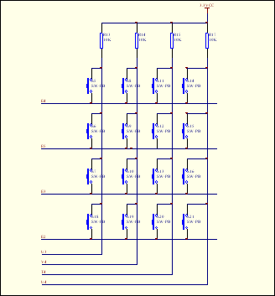
图4-14 键盘电路原理图

4.3.13 独立按键开关电路
为了进行操作分档、人机交互等功能，我们需要在开发板上接上一些独立开关电路，以方便进行一些用开关进行配置的电路功能和实验。开关电路很简单，只是在电阻上简单的串联上开关，通过开关的闭合与打开，控制电路的低电平与高电平，从而得到相应的对FPGA开发板系统产生控制作用的电信号。开关电路的原理图如图4-15所示。
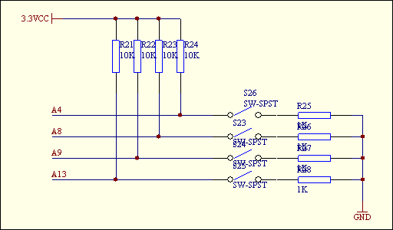
图4-15 按键开关电路原理图

4.4 FPGA开发板完整原理图设计

4.4.1 完整原理图
由以上介绍的电路得到的开发板电路原理整图如图4-16所示。
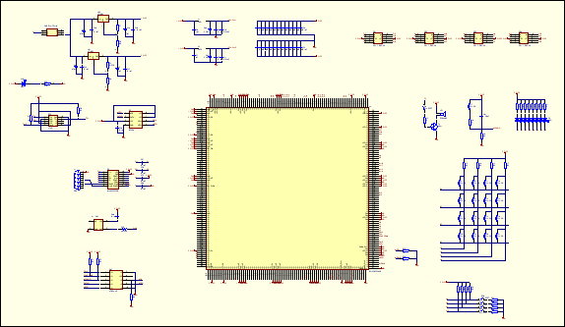
图4-16 FPGA开发板电路完整原理图
原理图设计好以后，还要对原理图中的每一个元件进行编辑，如设置元件的元件名，参数，封装图等等。元件编辑好以后就要对元件进行编号，在protel99se上有专门的工具对元件进行自动编号。依次点击protel99se上的菜单Tools——annotate就会出现自动编号设置窗口，我们可以在该窗口上设置自动编号的方式，设置好后点击ok，protel99se就会按照设置的方式对原理图中的所有元件进行分类自动编号。

4.4.2电气规则检测（ERC）
设置好元件的参数和对元件编好号后，就要对原理图进行ERC电气规则检测，以方便检测出原理图连接中的各种错误。
ERC电气规则检测的结果如图4-17所示。
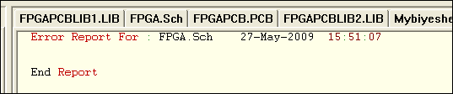
图4-17 FPGA开发板原理图ERC检测结果图

4.4.3 创建网络表
我们设计原理图的目的最终是要生成印制电路板，而原理图和电路板的纽带就是网络表，所以将设计好的原理图转换成网络表是必须的。生成网络表是设计原理图的主要目的，网络表是原理图的一个概括，它包括了电路的元件以与元件的连接关系。一般为元件描述，元件编号，元件引脚与引脚间的连接信息。网络表的创建是通过点击菜单Design—Create Netlist，然后弹出网络设置对话框，在此，我们可以选择网络表的输出格式。如果要生成protel格式网络表，我们只需选择默认格式，然后点击ok按钮，protel99se就会自动生成网络表。生成的网络表如图4-18所示。
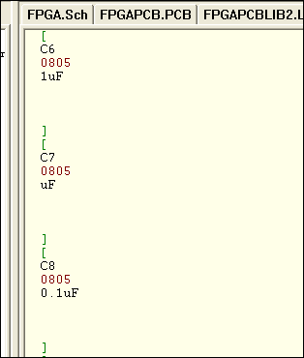
图4-18 FPGA开发板网络表
网络表的格式分成两部分，第一部分是元件描述，元件描述的格式是：元件描述开始“[”,元件编号，如电容“C6”，元件封装形式，元件类型和注释等，三行空号保留，元件描述结束“]”。网络描述格式为：网络描述开始“（”，网络名称，网络节点，网络结束“）”。

第5章 FPGA开发板PCB版图设计

5.1画元件封装库文件
如果元件封装库里面没有我们元件所对应的库文件，我们就需要人工画元件封装库文件，否则，载入网络表后将看不到这个文件。
画元件封装库需要知道元件封装的相关信息，如元件封装形式，元件管脚数目和行列间距，焊盘和过孔的直径，元件长宽的大小等。
因为PROTEL的元件封装库里面没有EP1C20F324C8芯片的库文件，所以我们需要手工来画这个芯片的库文件，下面是画EP1C20F324C8芯片的封装库的过程：
首先，我们打开File菜单，点击New Document选项，在弹出的窗口中选中PCB Library Document这个文件，然后点击OK按钮，这样我们就打开了元件封装库文件。我们知道EP1C20F324C8芯片的封装形式是BGA，由图5-1和图5-2得知：焊盘的大小可以选择20mil，焊盘间距是40mil，芯片的长和宽都是760mil，因此，
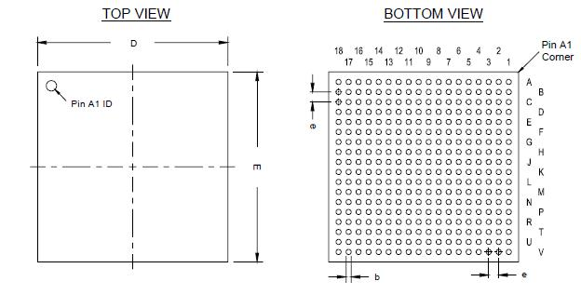
图5-1 EP1C20F324C8芯片封装信息图
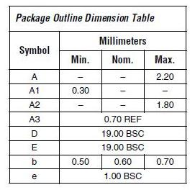
图5-2 EP1C20F324C8芯片封装尺寸信息图
我们在画元件封装图的向导中选择模版的时候，选择BGA封装形式，如图5-3所示。
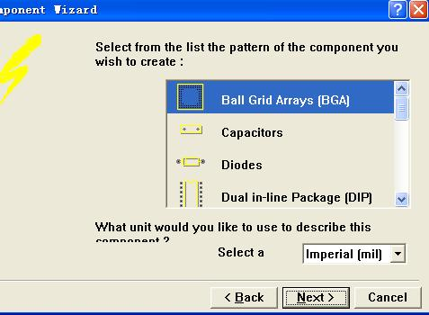
图5-3 PROTEL元件封装向导选择模块图
然后点击Next，就进入焊盘的设置窗口，我们把焊盘的直径大小设置为20mil，如图5-4所示。
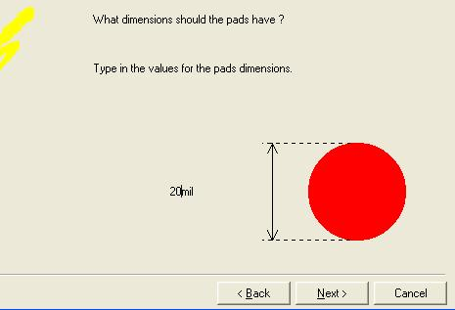
图5-4 元件封装向导设置EP1C20F324C8芯片焊盘尺寸图
然后点击Next，就进入焊盘行间距和列间距设置窗口，我们把行间距设置为40mil，列间距也设置为40mil，如图5-5所示。
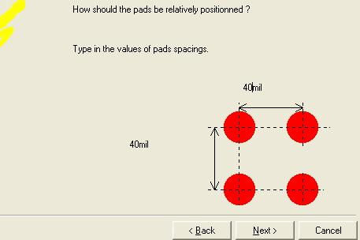
图5-5 元件封装向导设置EP1C20F324C8芯片焊盘间距图
然后点击Next，就进入轮廓线宽度设置对话框，我们把轮廓线宽度设置为10mil，点击下一步，就到了焊盘序号排列方式设置对话框，我们选择的排列方式为Alpha Numeric，然后点击下一步。就到了焊盘排列形式和数目设置对话框，我们在Cutout框里设置为0，在Rows and columns框里设置为18，如图5-6所示。
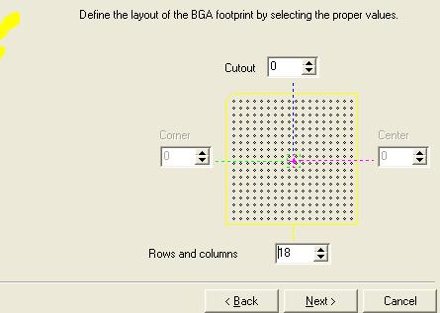
图5-6 元件封装向导设置EP1C20F324C8芯片焊盘布局图
然后点击下一步，就到了元件封装名称设置对话框，这时候我们可以任意给它命名，但需要注意的是，在原理图中，对应的元件的封装一定要和这个名称一样，否则，封装就不能用。我们设置了元件封装名后，点击下一步，再点击finish，这样，一个元件的封装库文件就建立好了，如图5-7所示。
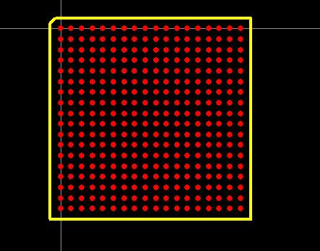
图5-7 EP1C20F324C8芯片封装图

5.2 FPGA开发板PCB版图设计

5.2.1 打开PCB版图设计窗口
我们点击File菜单，然后点击New Document选项，在弹出的对话窗口中选中PCB Document然后点击OK，这样就打开了PCB版图设计窗口。

5.2.2 载入网络表
打开PCB文件后，点击Design菜单，然后点击Netlist选项就会弹出网络表选择载入窗口，点击Browse选择要载入的网络表。这时候，可以看到网络标号连接或者元件封装中是否有错误，如果有错，需要到原理图中进行改正，直到没有显示错误为止，载入网络表的情况如图5-8所示。我们看到显示的是All macros vilidated,表示载入网络表没有错误。
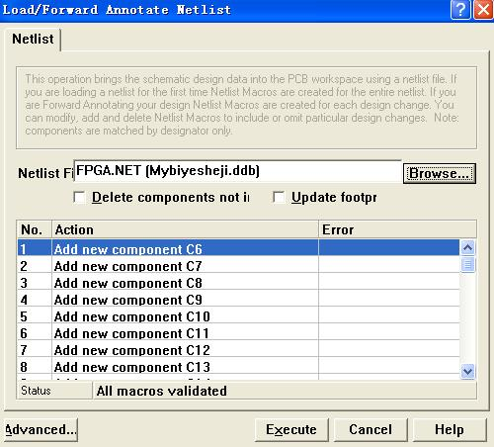
图5-8 FPGA开发板网络表载入图

5.2.3元件布局
成功载入网络表后，网络表中所有存在的元件就以封装的形式按一定的规律排放在PCB板图设计窗口中，元件的排列情况如图5-9所示。
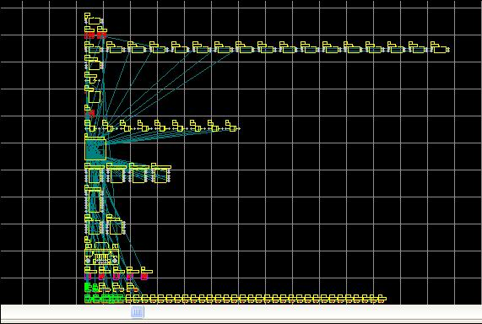
图5-9 网络表载入后的元件排列图
这时候，各元件之间已经按照网络表的连接关系进行了预拉线。为了得到布局合理而又美观的PCB印制电路板，我们需要在此基础上对元件进行布局。
元件布局可以采用自动布局的方式布局，自动布局时，必须先画好禁止布线层，这样自动布局才能进行。但是，自动布局的效果并不理想，所以，我们往往采用人工布局的方式进行布局。人工布局就是人工对各个元件进行合理的排放，以便得到布局合理的电路板。
我们点击Edit菜单，把鼠标放到Move选项就会弹出一个子菜单，在子菜单我们点击Component选项，这时候鼠标就会带有一个十字光标，我们把十字光标移动到需要移动的元件处，然后单击鼠标，这时候该元件就变成浮动元件，我们把鼠标十字光标移到什么地方，它就跟到什么地方。我们把鼠标移动到合适的地方，这时候，如果觉得元件的方向不好，还可以按空格键来调整元件的方向，每按一次空格键，元件逆时钟摆动90度，直到元件的方向合适的时候点击一下鼠标左键，这样，元件就被移动到了合适的位置，并且调整了方向，依次对每一个元件进行这样的操作，这样，就对元件就行了布局。布局后的效果如图5-10所示。
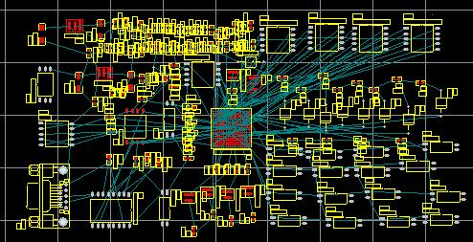
图5-10 元件布局后的FPGA开发板版图

5.2.4 排列元件
布局后的元件排放不整齐，我们需要对它进行排列。点击Tools菜单，把鼠标放到Align Compments位置，然后点击Auto Align选项，这时候鼠标就会带有十字光标。我们把带有十字光标的鼠标移到需要排列的元件处点击元件，这时候相似的一行或者一列元件就会自动排列整齐，移到鼠标还可以把类似的一行或者一列元件移动到合适的位置，再单击鼠标左键就把元件放下。依次操作就会把所有元件都排列整齐。排列整齐后的FPGA开发板版图如图5-11所示。
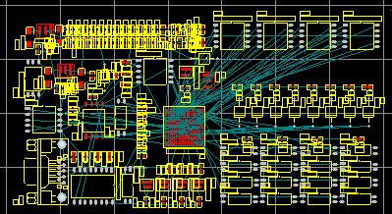
图5-11 元件排列后的FPGA开发板版图

5.2.5 画禁止布线层
禁止布线层是确定开发板大小的版层，画PCB板的时候，通常都需要画禁止布线层。我们点种KeepOutLayer版层，然后点击Place菜单，再点击Track选项，这时鼠标箭头就带有十字光标，我们点击鼠标就可以在元件布局的外围画出一个框形，这个框的大小就是所设计的PCB开发板的大小。画禁止布线层后的开发板版图如图5-12所示。
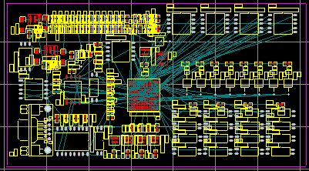
图5-12 画禁止布线层后的FPGA开发板版图

5.2.6 隐藏元件名称
有时候元件比较密，元件名称和元件重叠在一起不好看，我们可以选择把元件名称隐藏起来。方法是双击某个元件，在弹出的元件属性对话框里点击Designator分页，在Hide处打上勾，要把所有的元件名称和参数都隐藏时就点击Global，在弹出的右半页的Hide项中选中Same，然后再点击Comment分页，同样在Hide的框里打上勾，然后点击Global，还是在Hide里选中Same项，最后点击OK，这样，所有元件的名称和参数都被隐藏了。隐藏元件名称后的FPGA开发板版图如图5-13所示。
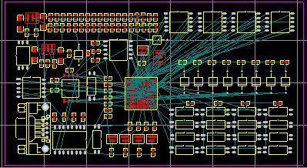
图5-13 隐藏元件名称后的FPGA开发板版图

5.2.7布线
布线两种方式，一是人工布线，二是自动布线。这里，我们采用自动布线的方式进行布线。在自动布线之前需要对一些参数进行设置。
1、设置布线工作层
点击Design菜单，再点击Options选项，在弹出的窗口中选择要布线的层面。我们选中TopLayer层和BottomLayer层，再点击OK，这样就设置好了布线工作层。
2、设置布线规则
点击Design菜单，再点击Rules选项，就弹出了布线规则设置窗口。我们设置安全间距为6mil，采用Shortest(最短)布线方式布线，焊盘直径最小值为10mil，最大值为20mil，推荐值为12mil；过孔直径最小值为6mil，最大值为20mil，推荐值为8mil，线宽为10mil，然后点击Cloce就把布线规则设置好了。
3、运行自动布线
点击Auto Route菜单，点击All后弹出自动布线设置窗口，我们可以采用默认方式点击Route All按钮就开始进入自动布线状态了。进过几分钟后布线就完全布好了，如图5-14所示。
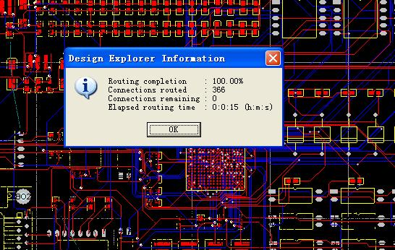
图5-14 布线完成情况图
下面图5-15是布好线后的FPGA开发板版图。
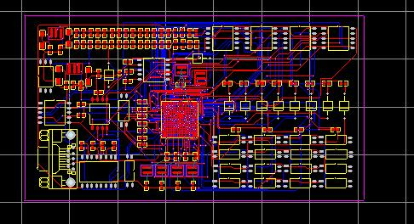
图5-15 布线后的FPGA开发板版图

5.2.8 铺铜
布线后，还要对版图进行铺铜。点击Place菜单，点击Polygon Plane选项进行多边形铺铜，分别在TopLayer层进行电源铺铜和在BottomLayer层进行地铺铜。铺好铜后的FPGA开发板版图请看附录2。

5.2.9 DRC设计规程校验
布线好后还可以进行DRC设计规则校验，点击Tools菜单，点击Desgn Rule Check弹出DRC设计规则校验窗口，点击Run DRC就开始进行DRC设计规程校验了。DRC通过后，到此，一个FPGA开发板版图就设计好了，接着就可以进行打印输出了。

5.2.10打印输出
有打印机就可以对设计进行打印出来，这时候，我们可以对PCB板进行一些标注，如标志尺寸，设置文字等。到此，一个电路PCB板就最终设计完成了。

第6章 结论
在这次通用型FPGA开发板设计中，顺利的完成了FPGA开发板的原理图设计以与PCB版图设计，达到了毕业设计的指定要求，通过设计校验，电路连接正确，合理。通过这次毕业设计，让我加深了对FPGA的了解，还对外围电路以与其它扩展芯片的认识，初步懂得了FPGA的开发应用。但限于所学知识尚浅，开发的功能还比较简单，还没有开发FPGA的高级运用，未来还有待对FPGA开发的进一步学习与研究。

参考文献
1、韬,楼兴华.《FPGA数字电子系统设计与开发实例导航》.人民邮电, 第一版
2、褚振勇,齐亮,田红心,高楷娟.《FPGA设计与应用》.电子科技大学,第二版
3、红特科技.《CPLD/FPGA应用系统设计与产品开发》.人民邮电.第一版
4、洪润，亚凡.《FPGA/CPLD应用设计200例》.航空航天大学，2009年01月
5、明章.《基于FPGA的嵌入式系统设计》.国防工业，2007年09月
6、孟宪元，钱伟康.《FPGA嵌入式系统设计》.电子工业，2007年10月
7、桓.《零起点学单片机与CPLD/FPGA》. 电子工业，2007年04月
8、廖义奎. 《ARM与FPGA综合设计与应用》. 中国电力 ，2008年02月
9、任爱锋. 《基于FPGA的嵌入式系统设计》.电子科技大学，2004年01月
10、徐志军.《CPLD/FPGA的开发与应用》.电子工业，2002年01月第1版
11、沃尔夫著，闫敬文译.《基于FPGA的系统设计》.机械工业，2006年05月
12、福奇.《FPGA嵌入式项目开发实战》.电子工业，2009年04月

致
作这次毕业设计的心情是非常愉快的，也让我切身感受到FPGA开发应用的奥妙。在此，我要感我的导师杜涛，是他的正确指导才让我顺利完成了毕业设计；我还有感我的父母，是他们的辛劳付出才有了我上大学的机会；我还有感学校领导与辅导员的安排、监督与管理。

附录1 FPGA开发板原理图全图
1、FPGA开发板原理图全图

附录2 FPGA开发板版图
1、FPGA开发板版图正面图
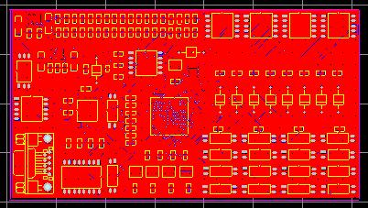

2、FPGA开发板版图背面图
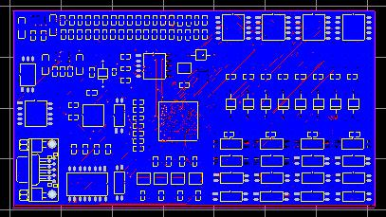

附录3 FPGA开发板元件清单
1、元件清单
Comment Footprint Quantity Designators 0 0805 1 R36 0.01uF 0805 2 C11 C10 0.1uF 0805 36 C46 C37 C40 C38 C39 C12 C34 C32 C30 C28 C26C24C22 C20 C18 C16 C14 C9 C35 C33 C31
100 0805 1 R38 10K 0805 14 R18 R21 R22 R23 R24 R17 R14 R15 R13 R20 R19 R31 R32 R33
1K 0805 16 R16 R29 R34 R12 R25 R26 R27 R28 R11 R5 R6 R7 R8 R9 R10 R4 1uF 0805 1 C6 2.2uF 3216 2 C43 C44 30pF 0805 1 C41 47uF 6032 4 C52 C53 C54 C49 510 0603 1 R39 511 0805 1 R37 ATERA_AS DIP10 1 C47 DB9 DB9FL 1 J1 DPY_7-SEG_DP DPY_7-SEG_DP 4 DS1 DS2 DS3 DS4 EP1C20F324C8 BGA324x18 1 U1 EPCS4 SOP8 1 S2 FBP1 3216 1 L1 FBP2 3216 1 L2 JTAG DIP10 1 S22 LED LED-0805-AK 9 D10 D9 D8 D7 D6 D5 D4 D3 D2 LT1085 TO-263-3P 2 UP1 UP2 MAX3232CDB DIP-16 1 S3 NO POP 0805 2 R30 R35 NPN SIP0.31 1 Q1 SPEAKER SPEAKER 1 LS1 SW SPST ANJ1 1 S4 SWITCH_6 SW6 1 C48 SW-PB SW-PB 17 S17 S5 S11 S8 S14 S6 S12 S9 S15 S7 S13 S10 S16 S18 S20 S19 S21
SW-SPST ANJ1 4 S25 S24 S23 S26 uF 0805 1 C7 X1 XTALSMD 1 C

How to Formalize FPGA Hardware Design
Jan Holeček, Tomáš Kratochvíla, Vojtěch Řehák,
David Šafránek, and Pavel Šimeček

To sum up, whenever the setting to the registered signal is controlled by an edge
of a signal。
Following the physical aspects of hardware, changes of values of signals occur
with some infinitesimal delay, so called delta delay [VHDL]. We have to point
out that we abstract from this delay whenever it does not affect the properties
we verify. We call this kind of abstraction the zero delay abstraction. This
abstraction relies on the same idea as the synchronous hypothesis known from
synchronous languages [Esterel]. As this abstraction is very strict and can hide
some very critical aspects of hardware design, we will discuss it in details later
on in this report.
Fromthe behavioral point of view,we distinguish two basic elements of hardware
design – combinational logic elements (and-gates, or-gates,...) and sequential
logic elements (latches and flip-flops). Values of signals in combinational logic
elements can be sensed only in the moment in which they occur. In particular,
the combinational logic elements instantaneously transform values from input
signals to values of output signals. In contrary, the purpose of a sequential logic
element is to save a value of a signal over time. We call this kind of behavior
registered behavior with respect to the fact that the sequential logic is composed
from registers and other memory elements.
The crucial observation of the registered behavior is that an assignment of
a value to a registered signal is always put in the context of a conditional
specification. In other words, assignments to registered signals are guarded. If a
particular guarding condition does not hold, the value of the relevant registered
signal remains the same. This conservative behavior takes its place here even if
the value of the input signal, which has to be stored, has been possibly changed.
Moreover, assigning to a registered signal may be controlled also by events
occurring in some clock signal. Details of this behavior will be discussed later.
Here we would like to give examples of two most basic sequential logic elements
– a latch and a flip-flop circuits. We focus on highlighting differences in behavior
of these circuits. In Figure 1 there is an example of a level sensitive latch. The
VHDL process statement construction in this figure is the key part of definition
of the latches behavior. The circuit has two input signals – the data signal
in and the signal gate. There is also one output signal out. The circuit is
sensitive on changes occurring in both its input signals. The behavior is such
that whenever gate has high value then the output out changes asynchronously
(instantaneously) with any change of the signal in. In all situations in which
gate is low, out is constant and retains its current value. As the most significant
property, we highlight the asynchrony of the latch behavior. In other words, thesignal gate acts as a gate guarding a direct connection between the signal in
and the signal out. A sample timing diagram is depicted in the right part of the
figure.
Another basic sequential logic elements are flip-flops. Their behavior is similar
to that of latcheswith one crucial difference. Unlike latches, a flip-flop is sensitive
only on the clock signal. Assigning a value to a flip-flop is synchronous with
ticks of the clock. An example of an edge sensitive flip-flop is in Figure 2.
The expression of the if-statement requires not only clk to be high, but also the
rising edge in that signal. The output out signal will be updated to the value of
in just only in the moment when clk turns from low to high. Corresponding
timing diagram visualizing a typical flip-flop signal flow is depicted in Figure 2.
With respect to comparison of aspects of the circuits described above we distinguish
two kinds of behavior of registered signals – the synchronous and the
asynchronous behavior. In the following two examples we show how the synchronous
and the asynchronous behavior can be combined. For the first example
(Figure 3) we use a flip-flop register with an asynchronous reset. In this case,
the signal out is reset to low value whenever the reset signal turns to high.
This behavior is absolutely independent of the clk signal. With respect to the
in signal the circuit behaves as a flip-flop.
In Figure 4we present the second example, a flip-flop registerwith a synchronous
reset. In this case, the out signal is reset synchronously with the clock. Note
that the reset take its effect just with the raising edge of the clk signal.
In the previous paragraphs we have mentioned that the zero delay abstraction
has to be done carefully in some cases; the following example of Figure 5
demonstrates such a case.
There are three flip-flop registers (FF0, FF1, and FF2) with synchronous gates.
All of them have the same structure. In their interfaces there are input signals
in, ce, and the registered output signal out. Each signal ce performs the
synchronous gate and guards synchronous change of the output signal out to
the actual value of the in signal. In the register FF0, there are both signals ce
and in constantly set to high value.
Hence, the gate is still opened and (each) rising edge of clock signal sets the
output signal out to high signal too. The input ce of the register FF1 is connected
to the output of FF0 and so the gate of FF1 is just opened in the first rising edge
of the clock. That is the place to be careful. As there is a short delay in the
signal transfer in the real hardware, we have to keep on mind that for the first
rising edge of the clock the gate of FF1 is closed. Similarly, at the second rising
edge of the clock the input signal in of the register FF2 is delayed and so the
output out is once more set to the low signal at the second rising edge of the
clock.
The logical structure of a typical hardware design specified using thestate-of the-art HDL languages such as VHDL [VHDL] or Verilog [Ver] is modular. It
is composed from small units (entities) interconnected together by wires alongwhich events representing changes of logical values flow. Each entity has an
interface which is given by a set of input signals and output signals. Events
occurring in input signals control the behavior of the entity. Values of output
signals are combined from values of input signals with respect to the current
state of the entity.

如何正式进行FPGA硬件设计
詹侯利斯克，汤姆斯克拉托微拉，渥吉特咧哈克，
戴维撒拉尼克，和帕维尔斯思科
典型的硬件逻辑结构设计指定使用正式的硬件描述语言是使用模块化的模块化的描述语言，比如VHDL或者Verilog。它是由表示逻辑值流动变化的互联线相互连接在一起的小单元组成。每一个实体单元都有一个可设为输入信号或输出信号的接口，由输入信号的事件来控制实体单元的行为。实体单元的输出信号值是由当前的输入信号值组合的。
跟随硬件的物理性质，信号值发生改变时会有一些极小的延迟，因此称为三角延迟[VHDL]。但我们必须指出的是经过我们核实提取出来的延迟无论何时都不会对性能发生影响。我们称它为零延迟抽象。这个抽象依靠同样的想法作为同步假设已知同步语言。同样的这种抽象是非常严格的和可以隐藏一些非常挑剔的硬件设计细节，稍后我们在这分报告将会非常仔细的讨论它。
从行为的角度来看，我们区分组合逻辑元件和时序逻辑元件这两个硬件设计的基本要素，组合逻辑元件的信号值只会随着当前发生变化的输入信号发生响应，尤其是，组合逻辑器件从输入信号到输出信号，信号值是瞬间发生转变的。相反的，设计时序逻辑电路的用意是时间变化后还能够保持信号值。我们把这种行为称为寄存行为，事实上，时序逻辑电路是组成寄存器和其它存储器元件。
观察寄存器的行为关键是在给定的背景下总是给它分配一个信号，换句话说，分配给寄存器的信号是很谨慎的。如果个别的条件没有控制好，相关寄存器的信号值还是一样的。这种保守的行为放置在这里可能会发生改变即使输入信号的值必须要存储起来。此外，分配给寄存器的信号也许会被一些时钟信号行为所控制，这种行为的详细情况稍后将会讨论。
这里我们想要给出两个最基本的时序逻辑元件的例子-门闩和触发器电路。我们集中在这种电路行为不同的地方高亮显示。图1是一个水平放置的灵敏的门闩的例子。图1中的VHDL过程语句结构是门闩电路行为的关键部分定义。电路有两个输入信号-数据信号和信号们，还有一个输出信号，这个电路对它的两个输入信号是很敏感的，电路的行为是这样的，无论何时gate信号变成高电平那时out输出端都会随着in输入端的变化而异步变化。gate输入端变成低电平的所有情形下，out输出端总是保持原来的电平不变。作为重要的特性，我们加亮门闩行为的不同时性。换种说法，gate信号端作为一个守护端在in端和out端直接连接，时序图在右边的图中已被描述。
另一个基本的时序逻辑元件是触发器。它和门闩电路是相似的，但有一点不同门闩电路，触发器只对时钟信号敏感。在时钟信号到来时触发器信号值的改变是同步进行的。图2中是一个边缘触发器的例子。起作用的时刻不仅要时钟为高电平，而且还要在时钟变成高电平的时刻响应。时钟信号的值由低电平向高电平转变的过程中，输出信号的值将会被更新。图2描绘的是典型的触发器的可视时序图。
上面我们从外观描述来比较这两种电路辨别两种不同功能的寄存器-同步和异步触发器，下面我们用两个例子来展示怎样组成同步和异步作用的，第一个例子，我们用一个异步触发器，这种情况下，任何时候只要复位信号设成高电平，输出信号都会转变为电平，这种响应和时钟信号是完全独立的，电路对in信号表现为一个触发器。
图4是我们给出的第二个例子，触发器是同步进行响应的。这种情况下，输出信号是关于时钟信号同步进行的，需要注意的是它只在时钟上升沿对信号进行复置。在此之前我们提到过要小心零延迟抽象。接下来图五中的例子就展示这种情况。
这里有三个带有同步端触发器寄存器，它们的结构是一样的。它们的端口有in和ce输入信号端和out输出信号端。每一个ce信号执行同步信号，根据in的值同步改变输出信号值。FF0寄存器中，in信号和ce信号总是被设为高电平。因此，门仍然开启，在时钟上升沿置输出信号为高电平。FF1中的ce输入信号连到FF0的输出端，因此FF1在第一个时钟上升沿时仅仅被打开，这个是要注意的地方。在实际硬件电路中这里会有一个很短的延迟，必须注意的是，在第一个时钟上升沿中FF1是关闭着的。以此类推，FF2在第二个时钟上升沿是关闭着的。
总而言之，无论何时设置寄存器的信号都会在时钟沿的控制之下。

